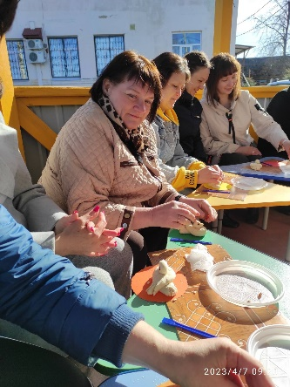 Выступление на МРО 07.04 2023г

Учителя -логопеда 1 квалификационной категории

МКДОУ детский сад №1 «Колобок» г. Инза Ульяновской области

Горбуновой Елены Александровны

Тема МРО « **Художественно – эстетическое развитие детей дошкольного возраста, посредством организации различных видов детской деятельности»**

**Художественно – эстетическое развитие детей с ТНР старшего дошкольного возраста на логопедических занятиях.**

Одной из важнейших задач в воспитании и обучении детей в детском саду является развитие речи и речевое общение, особенно детей с ТНР.

Эта общая задача включает ряд специальных, частных задач, таких как воспитание звуковой культуры речи, обогащение и активизация словаря, совершенствование грамматической правильности речи, развитие связной речи, воспитание интереса к художественному слову.

Ни для кого не секрет, что развитие речи и мышления дошкольника находится в тесной взаимосвязи с развитием мелкой моторики. Чем разнообразнее движения рук, тем совершеннее функции нервной системы.

Система занятий по художественно-эстетическому воспитанию дошкольников - самая благодатная почва для решения этой и многих других задач развития и воспитания.

На основе поставленных коррекционных задач я использую

ряд разделов для художественно-эстетического развития детей на логопедических занятиях

Это такие разделы, которые условно можно подразделить на:

СКАЗКИ

Разыгрывая сюжеты любимых сказок, ребенок учится различать и правильно произносить звуки речи, делать артикуляционную гимнастику для губ и языка, составлять предложения, получает начальные навыки чтения. А также приобщает детей к прошлому и настоящему русской культуры, фольклору.

 Также при помощи наших любимых героев из мультиков мы автоматизируем поставленные звуки. С помощью Хрюши и Чебурашки мы автоматизируем звук "Р", а Маша и Иванушка нам помогают со звуком "Ш".

На физкультминутках использую различный дидактический стихотворный материал, направленный на развитие общей моторики.

РИСУНОК

Здесь мы для развития мелкой моторики используем рисунки, дети обводят по пунктирным линиям и разукрашивают. Такие задания я даю не только для работы в детском саду, но и также предлагаю родителям эти задания закреплять вместе с детьми дома. Также используем предметы декоративно-прикладного искусства как образец для передачи настроения, желания. Использование узоров росписи, нахождение одинаковых, самостоятельное их рисование, либо раскрашивание.

Использую картины художников, рисунки, отражающие тему, время года и т.п., для рассматривания и обсуждения, что способствует развитию внимательности и связной речи. На занятиях использую манку для рисования, где мы одновременно развиваем и мелкую моторику, и например, изучаем буквы, формы.

 ТЕАТР

В этом разделе мы проигрываем детские сценки, различные миниатюры, что способствует развитию связной речи, также приобретается навык работы в команде Часто использую пальчиковый театр, что способствует развитию и мелкой моторики.

НАРОДНОЕ ТВОРЧЕСТВО

К этому разделу можно отнести широкое применение загадок, скороговорок, потешек, пословиц и поговорок.

КОНСТРУИРОВАНИЕ

Конструируем мы из всего, что только возможно. Это и шнурки, и пазлы, и разноцветные кружочки и палочки, и наборы деревянных кубиков и брусочков, где также проводится работа по автоматизации звуков.

Также использую горох, конструктор  Лего для развития мелкой моторики.

Особенностью всех описанных вариантов организации логопедической работы посредством использования художественно-эстетической среды является то, что информацией на основе которой выстраивается работа с детьми, логопед должен владеть абсолютно свободно, чтобы иметь возможность правильно оценить обстановку в детском коллективе.

Я выбираю тему и форму проведения занятий исходя из возможностей и интересов детей. Кроме того, мотивационный потенциал темы позволяет стимулировать внимание, повысить интерес ребенка к усвоению правильного звукопроизношения.

Данные занятия позволяют повысить уровень развития речевых умений и умений, приобретаемых в процессе творческой работы у дошкольников. Таким образом, можно сделать вывод, что художественно-эстетическое развитие детей - это важный информационный и коммуникативный канал.